課題三 透視香港貧富差距

配合課程課題：維護社會核心價值
適用年級：中一至中三級

360 全景圖考察介紹
此課題以香港為考察對象，分成 2 個考察行程，共 16 個考察點。考察行程包括基層市民的生活環境及較富裕市民的生活環境。
香港存在貧富懸殊的問題已久，不同分區的貧窮率亦有差異。根據自2012年起扶貧委員會每年發表的《香港貧窮情況報告》，深水埗區、觀塘區一直是較多基層市民聚居的地區；灣仔與中西區則是相對富裕的地區。
因此，本課題以上述地區為考察地點，藉探索這些地區的消費場所及住宅，呈現不同社會階層的生活環境與方式，引導學生思考香港貧富差距的情況。

設計理念
- 讓學生考察香港不同社會階層人士聚居的地方
- 利用 360 全景圖，讓學生猶如置身當地，提升學習動機
- 思考題由淺入深，引導學生循序漸進了解不同社會階層的生活狀況
- 透過分組活動，訓練學生的溝通及協作能力，培養他們尊重不同的生活方式，從而提高對社會的關懷
考察行程 A：基層市民的生活環境

考察目的：
- 考察消費場所，認識基層市民的謀生方式與消費情況
- 考察深水埗街景，感受基層市民的生活環境
- 考察住宅區，對比新樓和舊樓的居住環境

介紹
深水埗區的家庭平均收入較低，長者人口較多，因此考察深水埗區可認識香港一些基層市民的生活方式，例如：地攤、小販市集等商業活動。在鴨寮街、北河街一帶設有行人專用區，不時有市民以地攤方式販賣價格低廉的二手物品，從側面反映當區市民收入和支出水平；而且小販攤檔林立，以販賣日常生活用品為主，如衣服、電子產品等。另外，雖然區內亦有大型購物中心—西九龍中心，滿足市民消費、娛樂需要，但主要是出售較便宜的物品，這都呈現該區市區的生活日常。
此外，深水埗區亦是香港舊區，區內不少舊式私人住宅樓宇建於1950、1960年代，居住環境相對殘舊，但與此同時，深水埗區亦有新落成的私人屋苑，形成舊式唐樓與新式高樓大廈對比的景象，展示居住環境的差距，但市區重建為舊區帶來生氣，反映不同階層能夠於同一社區共融。

A01. 地攤
考察重點：認識基層市民的謀生方式
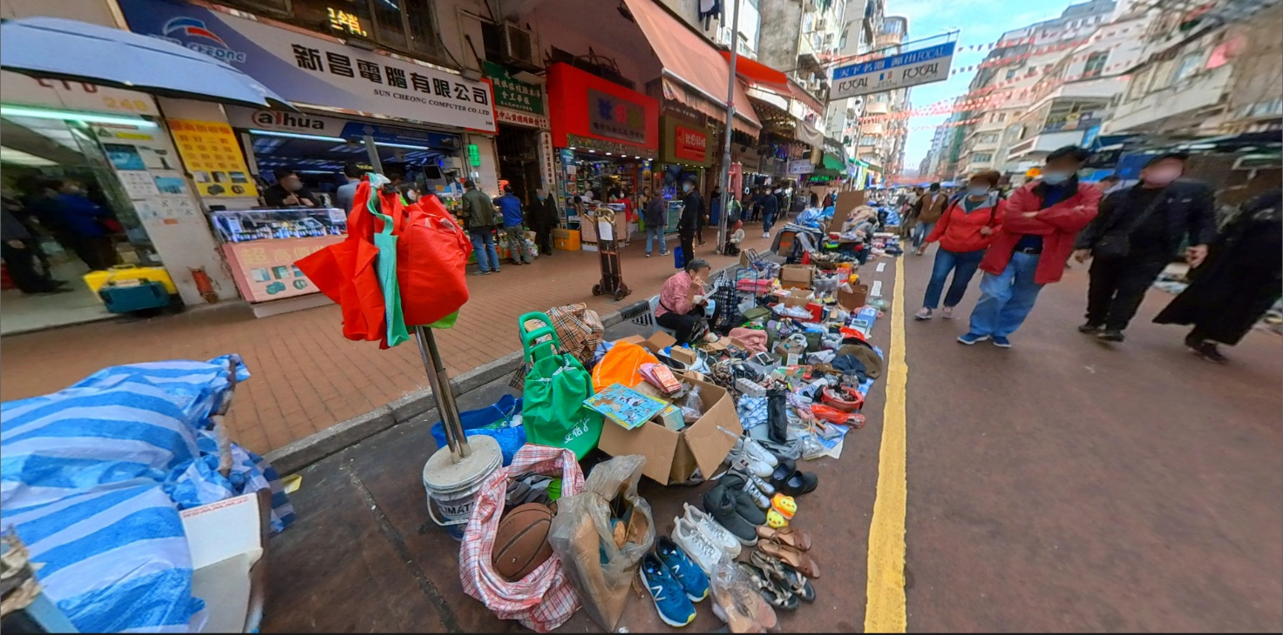
此圖重點為地攤擺賣。圖中可見地攤貨品雜亂，部分有使用痕跡，相信是二手商品，反映基層市民如何謀生。
思考題（簡易版） | 思考題（進階版）
- 地攤販賣甚麼貨品？  雜貨、二手物品  - 地攤環境如何？  雜亂  - 你估計擺賣地攤的小販收入如何？ 微薄  - 猜想營運地攤、小販和商鋪的店主收入有何差異？ | - 為甚麼檔主選擇擺地攤，而非在商鋪銷售貨品？  （答案言之成理即可）  他們的收入微薄，不足以支付昂貴的租金

A02. 小販
考察重點：探索基層市民的社區環境
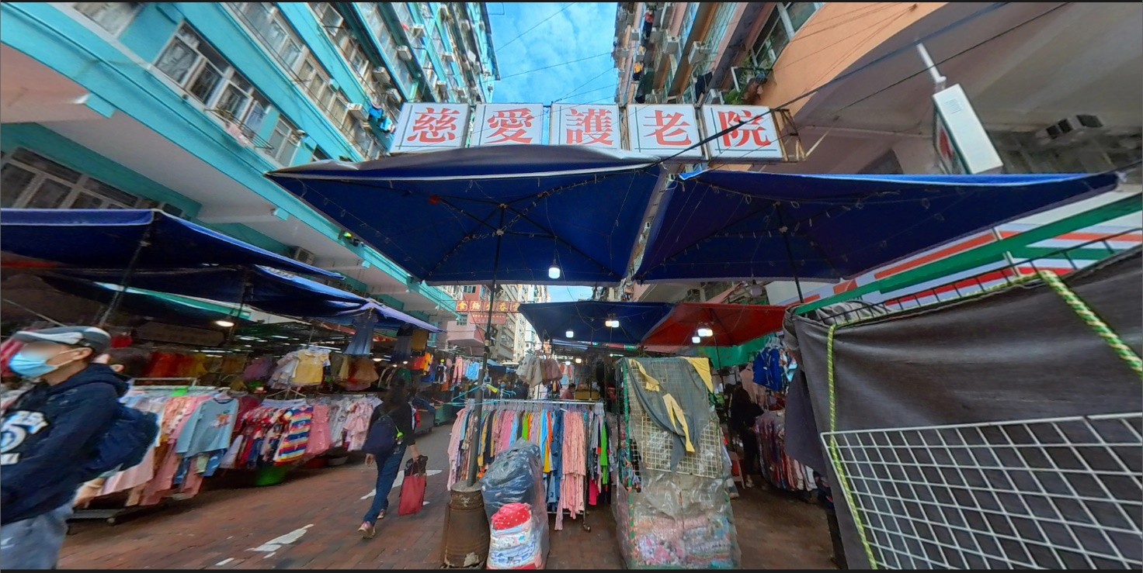
此圖重點為露天市集，圖中可見貨品展示在攤檔上，亦可見住宅、護老院、地鐵站等設施，反映當區居民生活所需。
思考題（簡易版） | 思考題（進階版）
- 小販攤檔的貨品便宜嗎？  - 香港還有哪些地區有小販攤檔？  旺角、觀塘等  - 護老院鄰近露天市集，居住在護老院的老人可能面對甚麼問題？  環境嘈雜、衞生欠佳  - 為甚麼基層市民較多選用公共交通工具外出？ | - 為甚麼老人院選址深水埗區的舊樓？  （答案言之成理即可）  深水埗區有人口老化現象；  老人院方便附近的老人居住；  該處租金便宜

A03. 北河街街市（一）
考察重點：探索街市的衞生情況
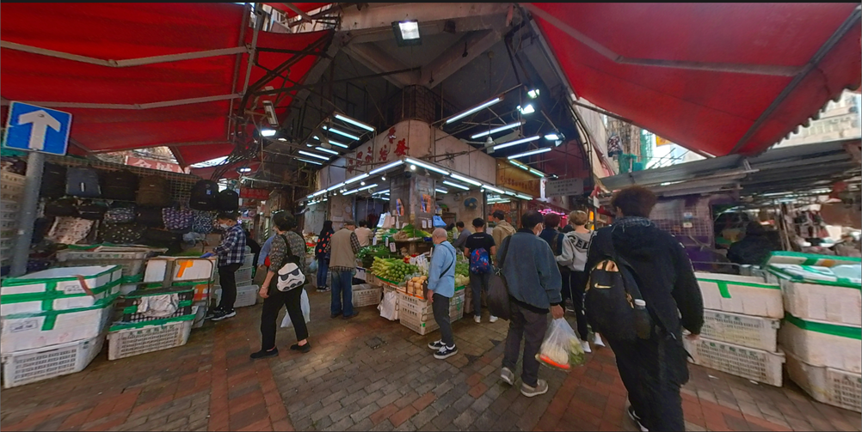

此圖重點是街市環境。街市是市民日常購買食物的地方，貨物價格一般比商場店鋪便宜，但傳統街市的攤檔位置與馬路相鄰，部分食材更放於馬路和行人路上，衞生情況參差。
思考題（簡易版） | 思考題（進階版）
- 街市為居民提供甚麼貨品？  - 街市環境衞生嗎？  - 露天街市與超級市場相比，何者物價較高？  - 此建築是甚麼設施？  北河街市政大廈 | - 政府為甚麼以市政大樓取代露天街市？  （答案言之成理即可）  街市大樓的衛生環境較佳；  街市大樓對附近民居的影響較少

A04. 北河街街市（二）
考察重點：思考市民到街市購物的行為
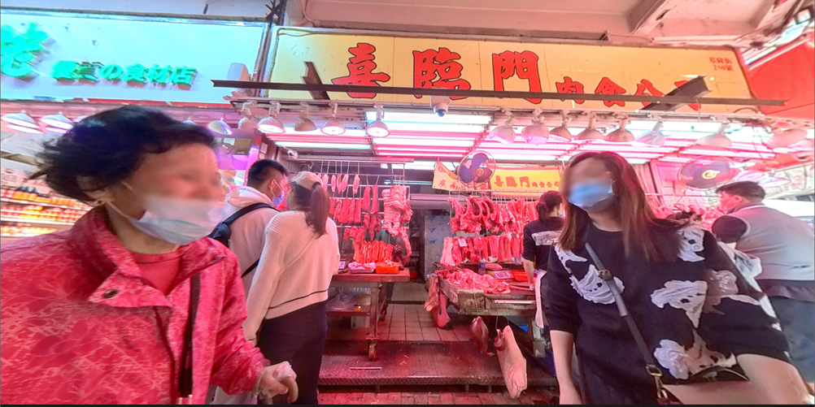
此圖重點是新鮮肉類攤檔。市民會到街市購買新鮮食材，但不少基層家庭並不能負擔到衞生環境較佳的店鋪購買食材。
思考題（ 簡易版） | 思考題（ 進階版）
- 圖中街市人流如何？  - 你或家人常到街市嗎？  - 圖中的新鮮肉類放置妥善嗎？  - 基層市民為甚會到衞生環境較差的店鋪購買食材？ | - 根據新聞報道，部分露天街市面對鼠患問題，你認為基層市民到衞生環境較差的地方購買食材可能有甚麼風險？  （答案言之成理即可）  食物污染；  食物中毒

A05. 西九龍中心商鋪
考察重點：探索商場環境，了解市民大眾生活
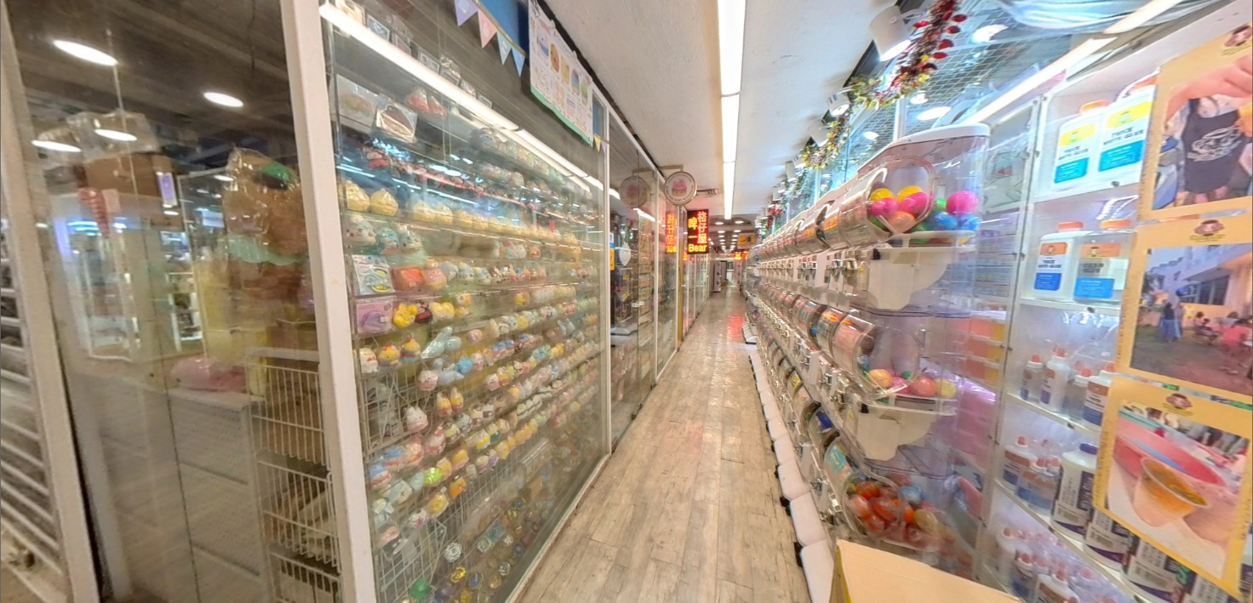

此圖重點是西九龍中心商鋪的面貌。西九龍中心是深水埗區的大型購物中心，販賣的物品價錢一般較便宜，反映該區市民的消費和生活水平。
思考題（簡易版） | 思考題（進階版）
- 圖中有甚麼類型的商鋪？  - 商場環境寬闊嗎？  - 你認為此商場的消費水平高嗎？  - 售賣奢侈品的商鋪一般會選擇在此類商場開設嗎？為甚麼？ | - 商場如何提升附近居民的生活質素？  （答案言之成理即可）  提供多元化的服務和貨品；  滿足休閒娛樂的需要

A06. 西九龍中心美食廣場
考察重點：探索餐飲環境，了解市民大眾生活
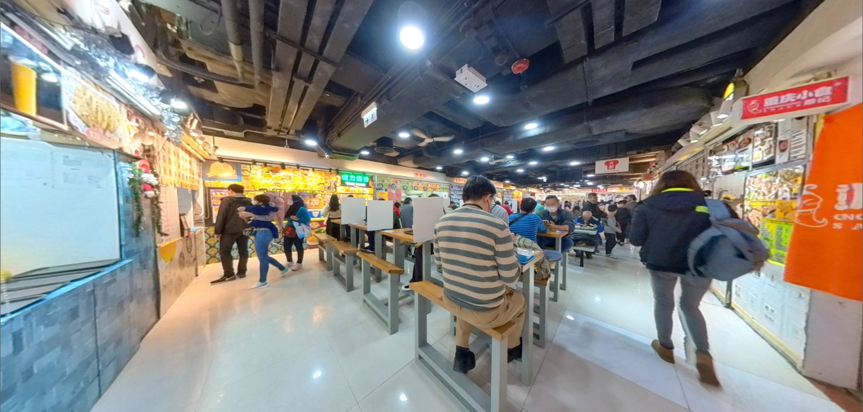

此圖重點是餐飲環境。美食廣場提供多元和相對便宜的食物選擇予大眾，環境裝修較為平實。
思考題（簡易版） | 思考題（進階版）
- 美食廣場人流如何？  - 你認為美食廣場的主要顧客是甚麼階層的市民？  - 美食廣場食肆與高級食肆相比，哪種食肆的環境較舒適？  - 美食廣場食肆與高級食肆的價格有甚麼差異？ | - 自2019年5月1日起，香港法定最低工資金額定於時薪37.5港元。你認為基層勞工能負擔怎樣的餐飲？

A07. 住宅（一）
考察重點：探索新舊樓宇交替的環境
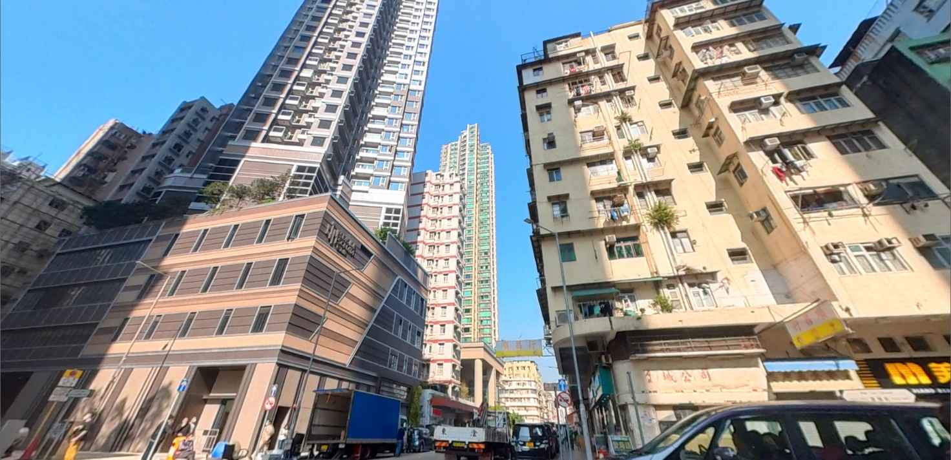

此圖重點是新舊樓宇交替的城市面貌。近年，不少新的私人屋苑在舊樓林立的深水埗區落成。探索城市景貌，可引導學生思考當區環境的改變。
思考題（簡易版） | 思考題（進階版）
- 你能一眼看出哪座大廈是新樓嗎？  - 你估計未來會有更多高樓還是矮樓？  - 試估計哪座樓宇的單位價格更高？  - 舊樓重建對街道面貌有甚麼改變？ | - 舊樓重建對社區活動空間有甚麼影響？能否為舊區注入生氣？  （答案言之成理即可）  改變社區面貌；  增加樓宇可用面積；  能夠為舊區注入生氣；  有助不同階層人士於同一社區共融

A08. 住宅（二）
考察重點：思考居住在不同環境的生活差距
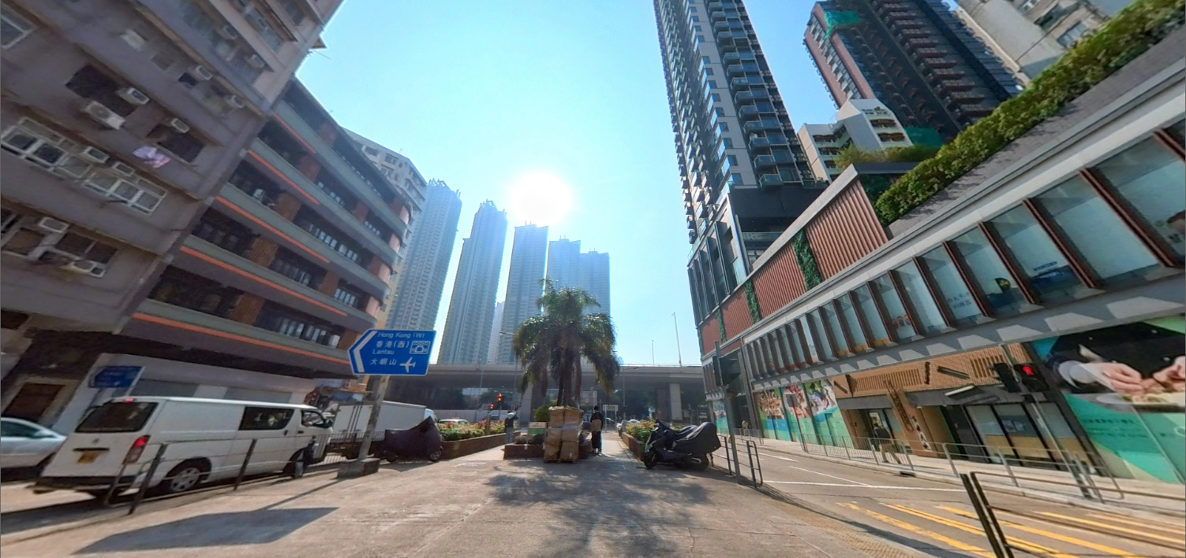

此圖重點是市區發展下居民生活的改變。住宅單位是個人重要資產，亦直接影響生活水平，透過思考居住環境的不同，可了解基層市民正面對的問題。
思考題（簡易版） | 思考題（進階版）
- 試想像居住在劏房的生活。  - 試想像居住在複式單位的生活。  - 租住單位和購買單位的人士的資產有何差異。  - 一般而言，居住在舊式樓宇可能面對甚麼問題？  樓宇日久失修、石屎剝落、出現滲水問題等 | - 舊樓重建對基層市民的住屋需求有甚麼影響？  （答案言之成理即可）  改建豪宅，租金和樓價上升，減少基層市民住房選擇；  改建公屋，加快基層市民輪候公屋的時間

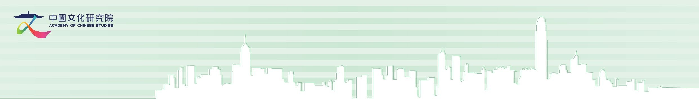

考察行程 Ｂ：較富裕市民的生活環境

考察目的：
- 考察商鋪販賣的奢侈品，了解較富裕市民的消費習慣
- 考察休閒區及住宅環境，感受相對富裕的生活環境
- 比較基層與較富裕地區的環境，思考貧窮差距及其衍生的問題

介紹
灣仔與中西區位於香港島，是香港較富裕的地區之一。因此考察該區一帶，可以了解較富裕市民的生活水平。區內大型商場及地鋪林立，售賣國際名牌的奢侈品，例如：高級時裝、名車等，其價格之高反映出高收入人士的消費水平。
利東街及星街小區是混合住宅及商業發展的街區，兩者皆是政府和地產商合作的發展項目，致力建立灣仔區的地標，因此其裝潢具有特色，並且聚集各種咖啡室、主題餐廳、精品店等，提供餐飲服務、休閒空間，展現都市人的生活模式。
另外，住宅附近的商場設有超級市場販賣生活百貨，能夠滿足不同階層市民生活所需。而且，一般而言，高尚住宅設有私人會所，為住客提供康樂及餐飲的服務，呈現較多元、寬闊的居住環境。

B01. 商場店鋪（一）
考察重點：探索商場環境及消費選項
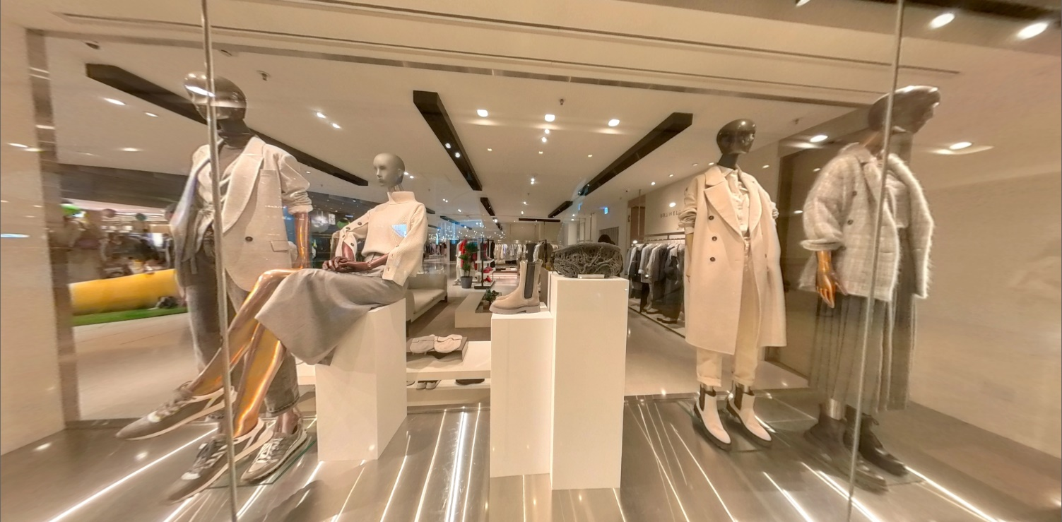
此圖重點是高級商場的環境及時裝產品。太古廣場環境寬闊，出售國際名牌的時裝產品，反映較富裕人口的消費水平。
思考題（簡易版） | 思考題（進階版）
- 此商場環境如何？  - 你有在類似的商場消費嗎？  - 你猜想這些時裝產品價格怎樣？  - 你認為甚麼階層的市民會購買這些衣服？ | - 思考較富裕市民和基層市民的衣着選項有何分別。

B02. 商場店鋪（二）
考察重點：思考富裕生活的模式
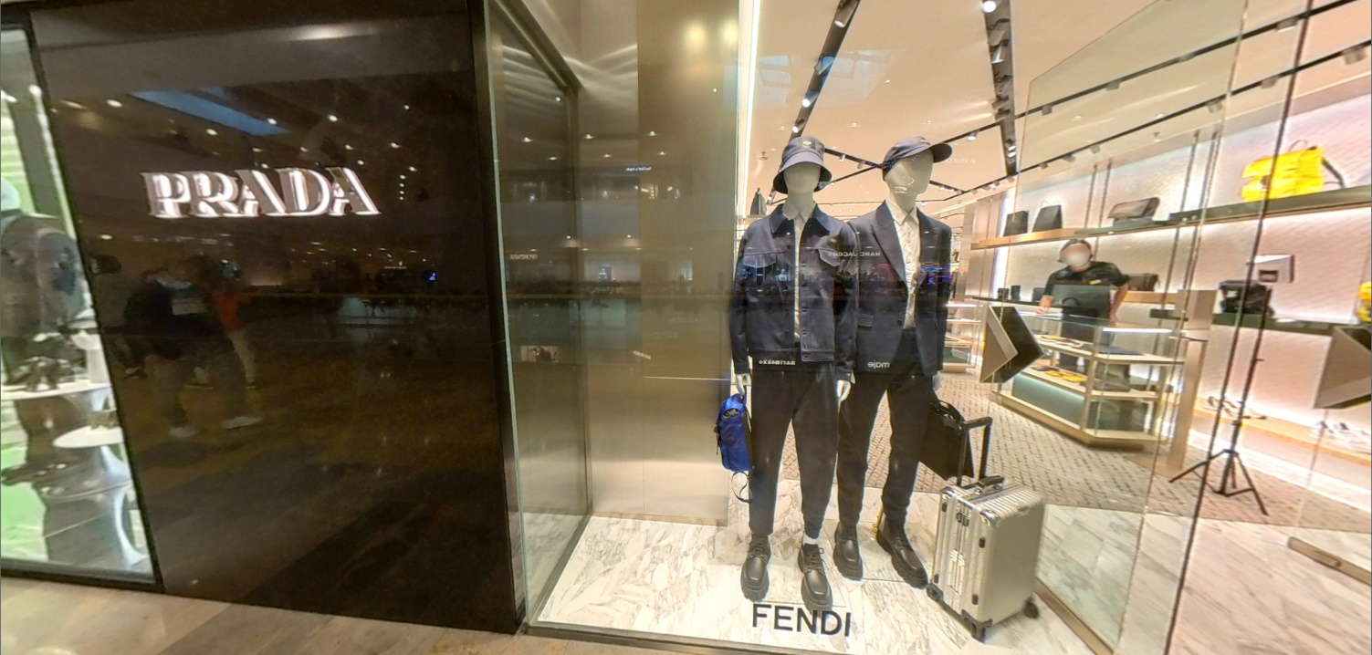
此圖重點是國際名牌產品。圖中顯示一些屬於一線商品的國際名牌，需要一定消費力才能負擔其產品。
思考題（簡易版） | 思考題（進階版）
- 你認識圖中的品牌嗎？  - 你認為品牌的商品是必需品嗎？  - 你估計香港能負擔品牌商品的人多嗎？  - 你估計基層市民會購買品牌商品嗎？ | - 試在網上查找不同品牌同類產品價格，看看消費水平的差異。

B03. 名車陳列室
考察重點：探索富裕市民與基層市民的生活方式有甚麼不同
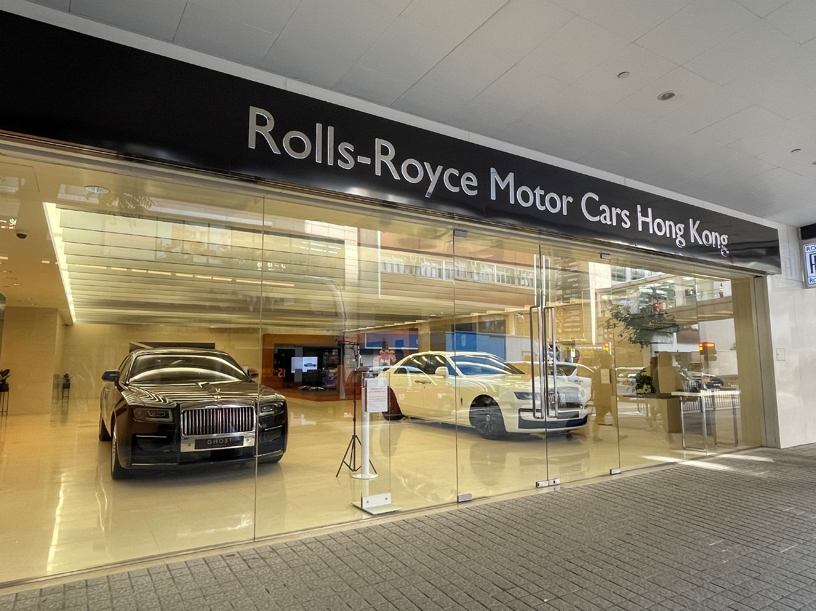

此圖重點為名車陳列室和巴士站。圖中的世界級名車價格過百萬，只有高收入人士才能負擔，而一般市民出行多會選擇公共交通工具，可見收入水平如何影響生活方式。
思考題（簡易版） | 思考題（進階版）
- 你認識圖中的品牌嗎？  - 甚麼階層的人能夠負擔這些名貴房車？  - 私家車是生活必需品嗎？  - 你平日出行選擇甚麼交通工具？ | - 思考富豪和基層市民有何交通選項。

B04. 星街小區
考察重點：探索中產區的居住環境和商業活動
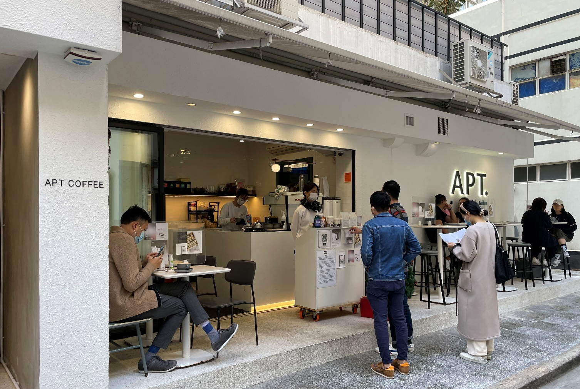
此圖重點為星街小區的環境。星街小區是政府和地產商合作的活化項目，圖中可見星街小區的環境具藝術氣息，亦設有咖啡廳、精品店，環境開揚，可見較富裕階層的生活環境。
思考題（簡易版） | 思考題（進階版）
- 你看見甚麼類型的商店？  咖啡廳、精品店、洗衣店  - 這裏的裝潢和環境如何？  - 你估計這裏消費水平高嗎？  - 你想居住在類似的街區嗎？ | - 資料顯示，星街小區其中一個497平方呎的住宅單位，價格超過2,000萬元。你認為價格合理嗎？

C05. 利東街(一)
考察重點：探索步行街的環境和商業活動
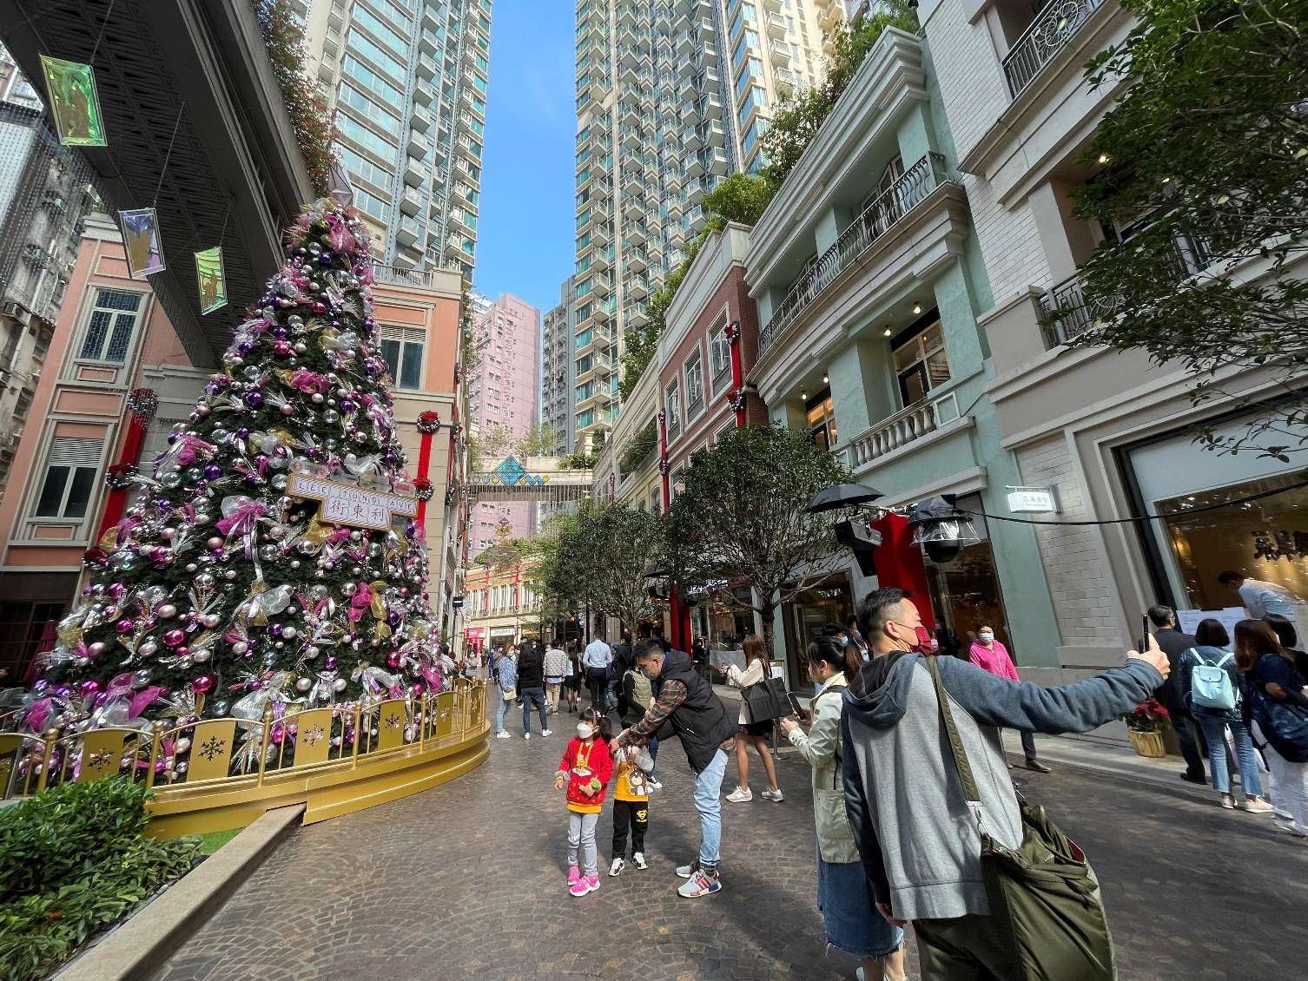
此圖重點為利東街的環境。「利東街」是長約200米的林蔭步行街，是灣仔地標。除步行街外，亦有商場和住宅項目，反映較富裕市民的生活。
思考題（簡易版） | 思考題（進階版）
- 這裏的裝潢和環境如何？  - 步行街繁榮嗎？  - 你估計居住在利東街住宅的居民富裕嗎？  - 這裏有何商業活動？  零售、餐飲 | - 利東街在重建前是一條俗稱「囍帖街」的街道。試找出利東街的原貌，感受城市的發展。

C06. 利東街(二)
考察重點：探索在利東街的消費水平
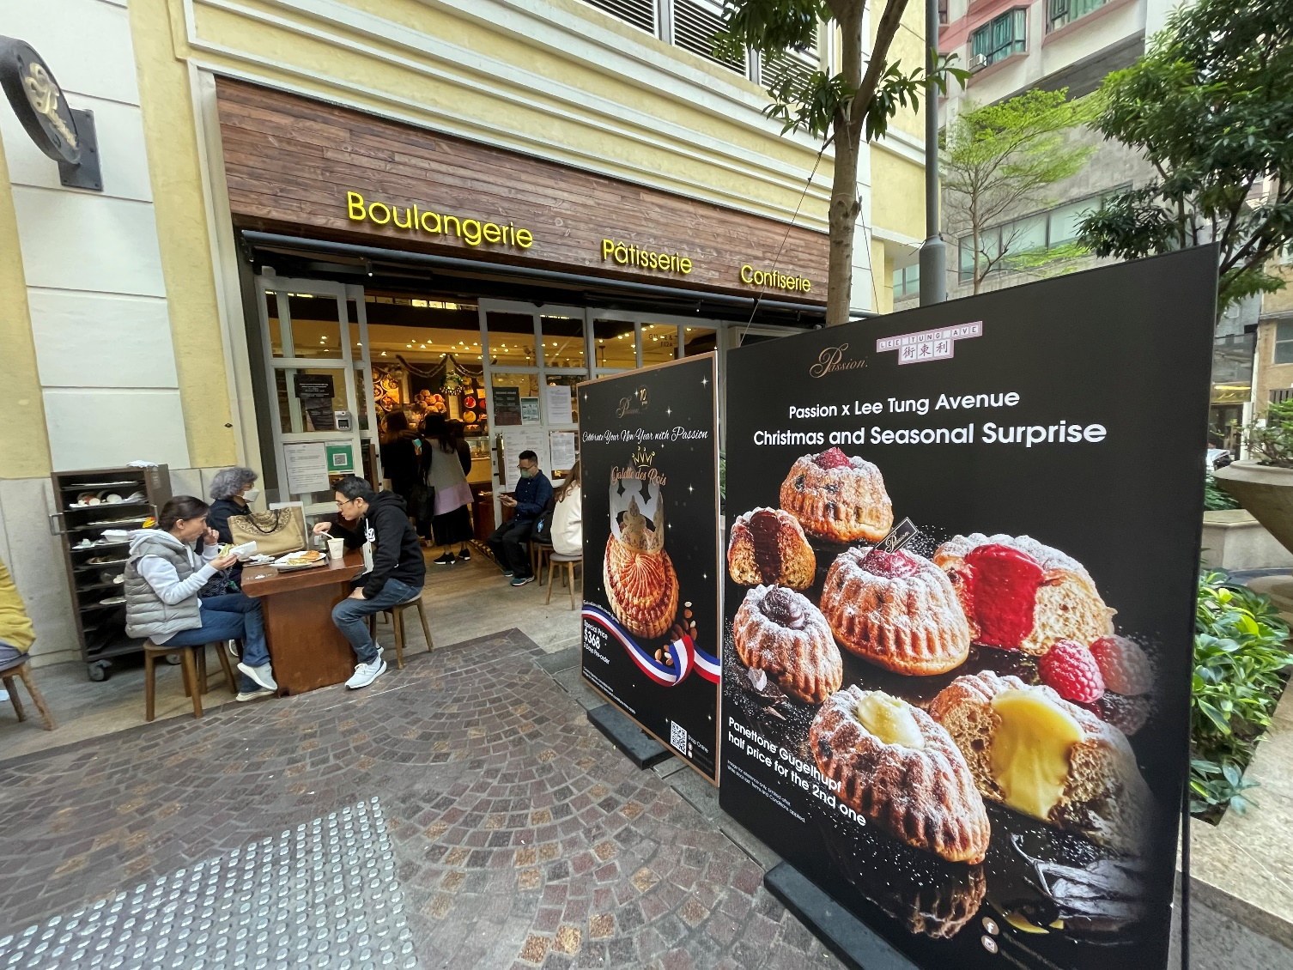

此圖重點為餐飲服務和物價。圖中可見餐廳的環境，包括露天茶座，亦可見食物的價錢牌，這些都能夠反映該區市民的消費能力。
思考題（簡易版） | 思考題（進階版）
- 你家附近有類似的休閒空間嗎？  - 你喜歡露天茶座嗎？  - 這裏售賣的食物一般價格怎樣？  - 你認為甚麼階層的市民可負擔這裏的餐飲？ | - 利東街是政府和發展商的重建項目，你認為重建對物價和樓價有何影響？  物價和樓價上升

C07. 超級市場
考察重點：探索利東街的超級市場的環境及物價
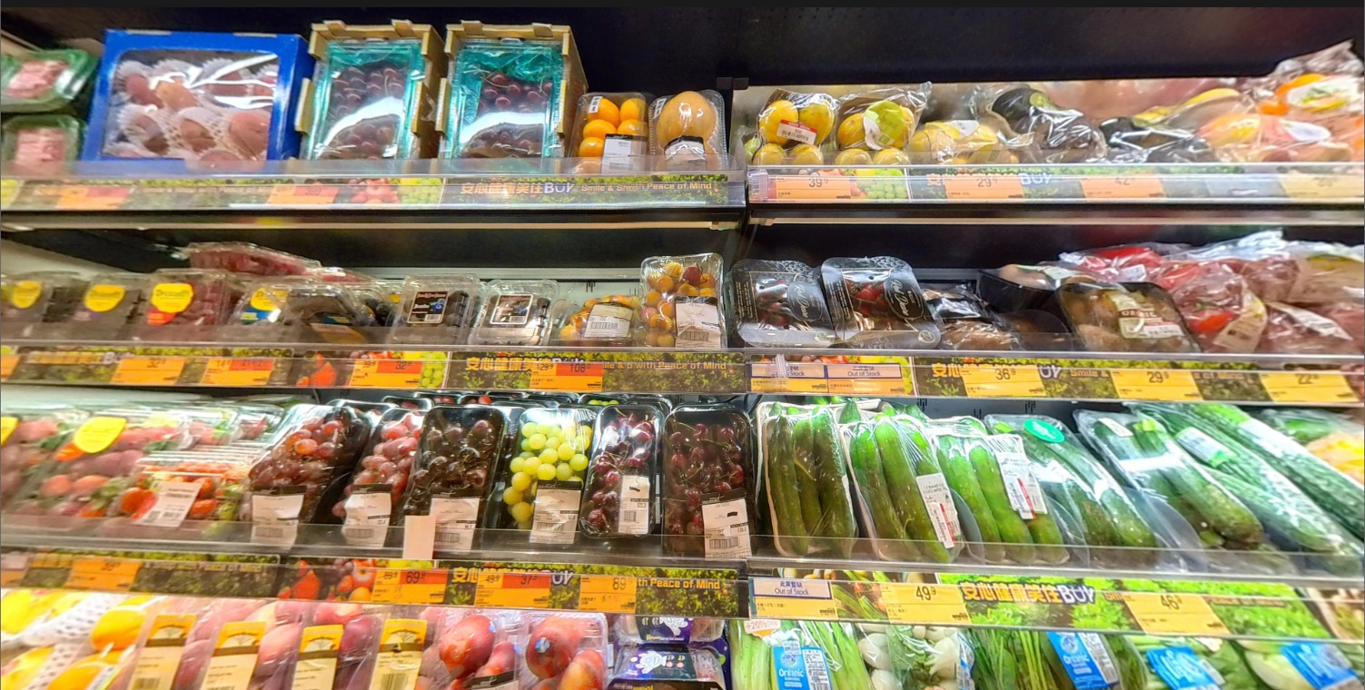

此圖重點為超級市場的環境及物價。圖中可見超級市場的環境整潔，部分蔬菜和水果有包裝保護，亦可以看到店內蔬菜和水果的價格。
思考題（簡易版） | 思考題（進階版）
- 超級市場的環境如何？  - 店內售賣甚麼商品？  蔬菜、水果、巧克力等  - 商品的種類豐富嗎？  - 此超級市場的物價比你家附近街市的物價高嗎？ | - 你認為昂貴食材的營養價值必定比廉價食材高嗎？為甚麼？

C08. 住宅會所
考察重點：探索高尚住宅的生活環境
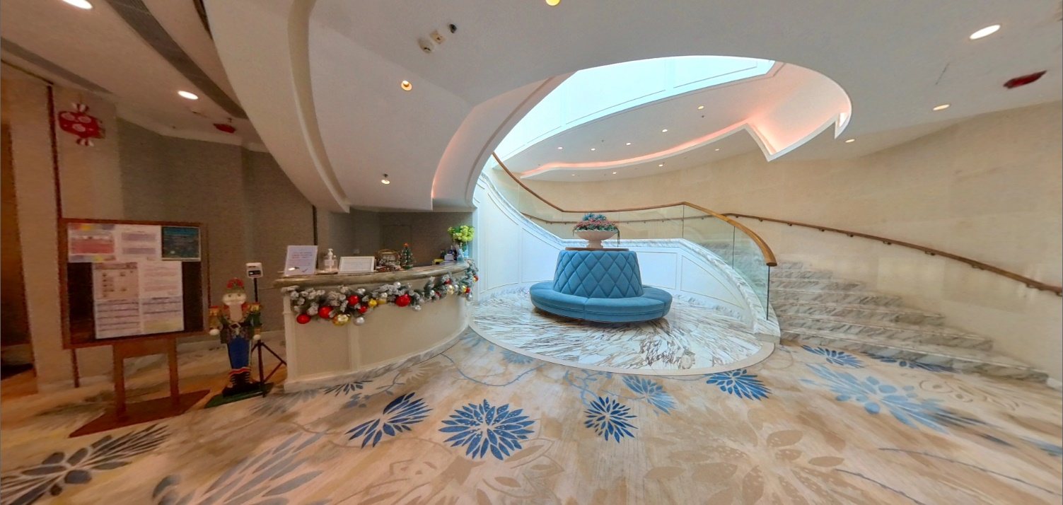

此圖重點為會所設施。圖中可見住宅會所的休憩空間。一般而言，會所是一個私人空間，只供住戶使用，可反映住戶生活質素。
思考題（簡易版） | 思考題（進階版）
- 會所的空間闊寬嗎？  - 誰人可以享用會所設施？  住戶及其客人  - 一般會所有甚麼設施？  - 哪類型的屋苑常會設有會所設施？  私人屋苑 | - 就你的觀察，基層市民和較富裕市民相比，何者享有的私人空間較多？

